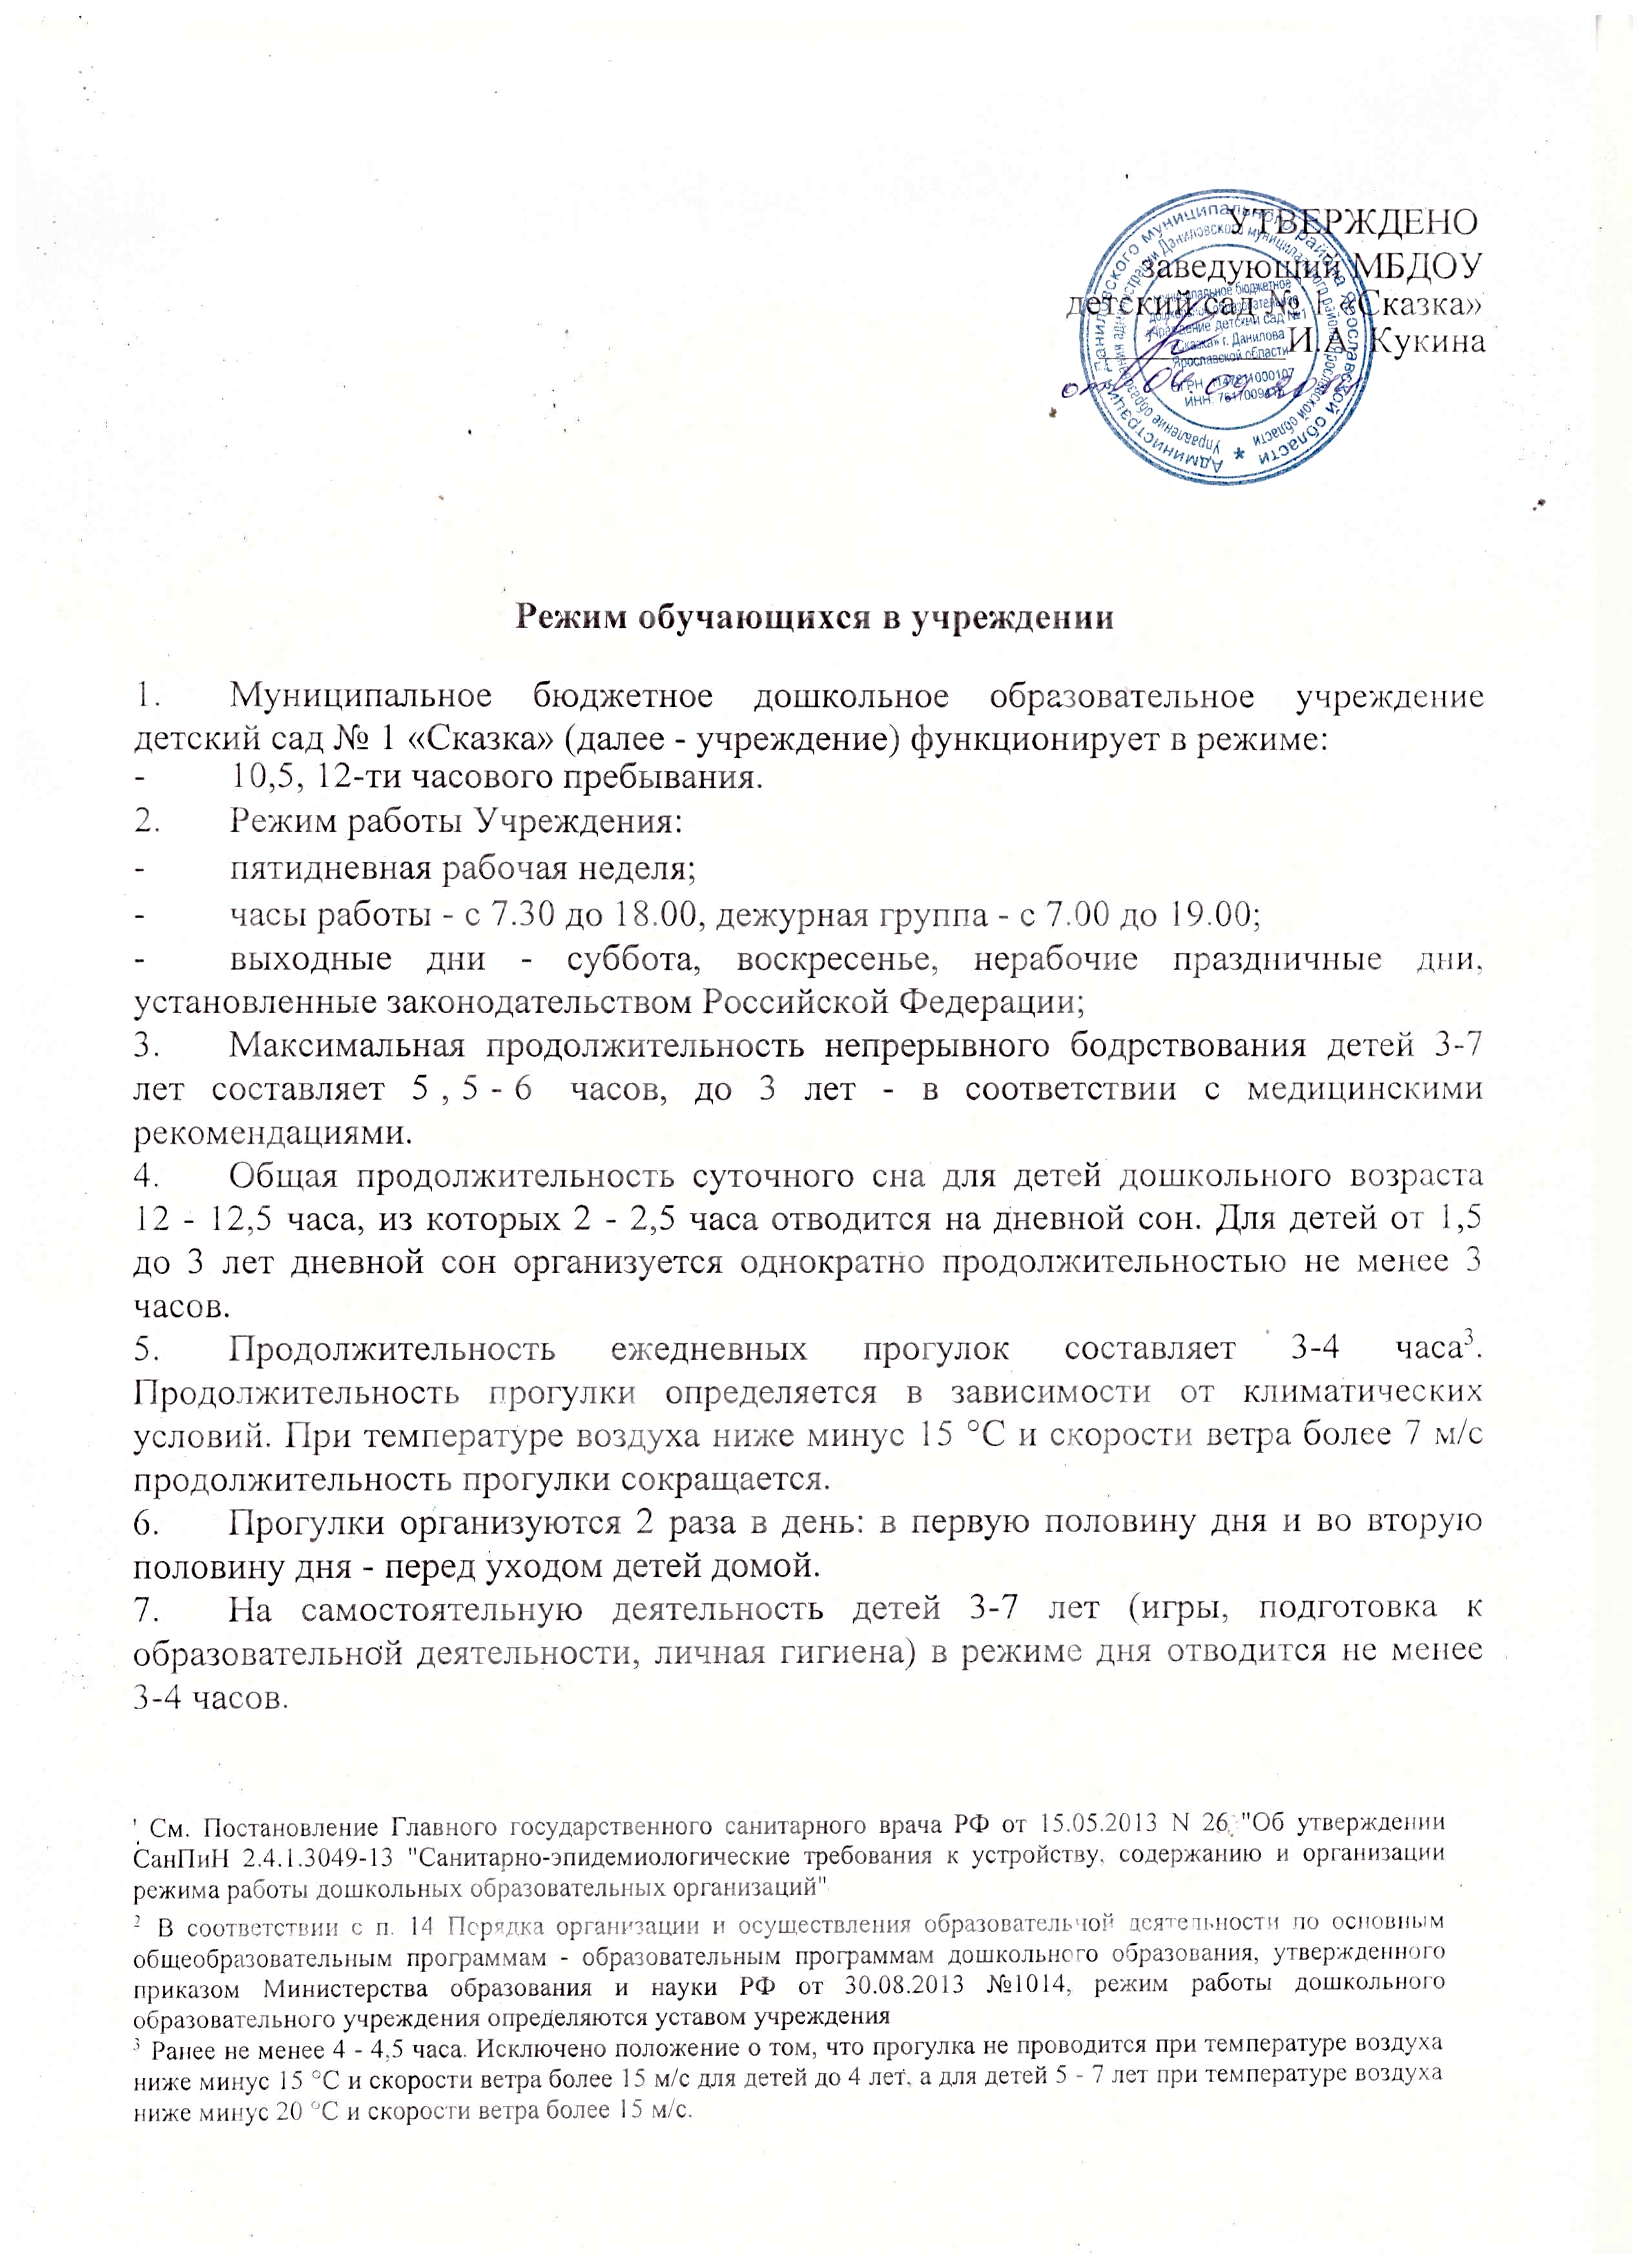
- Максимальная продолжительность непрерывной непосредственно
образовательной деятельности для детей раннего возраста от 1,5 до 3 лет
составляет 10 мин. Образовательная деятельность осуществляется в первую и во
вторую половину дня (по 8 - 10 минут). Возможно осуществление
образовательной деятельности на игровой площадке во время прогулки.
- Максимальная продолжительность непрерывной непосредственно
образовательной деятельности для детей дошкольного возраста составляет:
-для детей от 3 до 4-х лет - 15 минут,
-для детей от 4-х до 5-ти лет - 20 минут,
-для детей от 5 до 6-ти лет - 25 минут,
- для детей от 6-ти до 7-ми лет - 30 минут.⁴ ⁵
- Максимально допустимый объем образовательной нагрузки в первой
половине дня в младшей и средней группах составляет 30 и 40 минут
соответственно, а в старшей и подготовительной - 45 минут и 1,5 часа
соответственно. В середине времени, отведенного на непрерывную
образовательную деятельность, проводят физкультурные минутки. Перерывы
между периодами непрерывной образовательной деятельности - не менее 10
минут.
- Образовательная деятельность с детьми старшего дошкольного возраста
может осуществляться во второй половине дня после дневного сна. Ее
продолжительность составляет не более 25 - 30 минут в день.' В середине
непосредственно образовательной деятельности статического характера
проводятся физкультурные минутки.
- Образовательная деятельность, требующая повышенной познавательной
активности и умственного напряжения детей, организуется в первой половине
дня. Для профилактики утомления детей проводятся физкультурные,
музыкальные занятия, ритмика и т.п.⁶
- Формами двигательной деятельности детей в учреждении являются
утренняя гимнастика, занятия физической культурой в помещении и на воздухе,
физкультурные минутки, подвижные игры, спортивные упражнения, ритмическая
гимнастика, зрительная гимнастика, оздоровительно-игровой час, занятия на
тренажерах и другие.
⁴ Исключены требования о максимально допустимый объем недельной образовательной нагрузки (п.12.10
СанПиН 2010 года)
⁵ Исключено положение о том, что непосредственно образовательная деятельность с детьми старшего
дошкольного возраста, осуществляемая во второй половине дня после дневного сна, может осуществляться не
чаще 2-3 раз в неделю (п. 12.12 СанПиН 2010 года)
⁶ Исключены:
нормы, касающиеся режима занятий по дополнительному образованию (п. 12.13 СанПиН 2010 года);
требование, содержавшееся в п. 12.14 СанПиН 2010 года: непосредственно образовательная деятельность
физкультурно-оздоровительного и эстетического цикла должна занимать не менее 50% общего времени,
отведенного на непосредственно образовательную деятельность.);
положения о каникулах;
нормативы непрерывной длительности просмотра телепередач и диафильмов;
нормы, регламентирующие образовательную деятельность с использованием компьютеров;
максимальная продолжительность общественно-полезного труда в день;
и др.

В объеме двигательной активности воспитанников 5-7 лет предусматривается в
организованных формах оздоровительно-воспитательная деятельность 6-8 часов
в неделю с учетом психофизиологических особенностей детей, времени года и
режима работы учреждения.
- С детьми второго и третьего года жизни занятия по физическому развитию
основной образовательной программы осуществляют дю подгруппам 2-3 раза в
неделю.
Длительность занятий по физическому развитию для детей от 1 года 6 месяцев до
2 лет - 8 - 10 минут, от 2 лет 1 месяца до 3 лет - 10-15 минут.
- Занятия по физическому развитию основной образовательной программы
для детей в возрасте от 3 до 7 лет организуются не менее 3 раз в неделю.
Длительность занятий по физическому развитию зависит от возраста детей и
составляет:
- в младшей группе - 15 мин.,
- в средней группе - 20 мин.,
- в старшей группе - 25 мин.,
- в подготовительной группе - 30 мин.
Один раз в неделю для детей 5-7 лет круглогодично организую!^ ЩМ Щ
физическому развитию детей на открытом воздухе (при отсутствии у детей
медицинских противопоказаний и наличии у детей спортивной одежды,
соответствующей погодным условиям).
- Для достижения достаточного объема двигательной активности детей
используются все организованные формы занятий физическими упражнениями с
широким включением подвижных игр, спортивных упражнений.
- Режим занятий дополнительного образования устанавливается расписанием
занятий.
- При проведении занятий детей с использованием компьютерной техники
организация и режим занятий должны соответствовать требованиям к
персональным электронно-вычислительным машинам и организации работы.
- Конкретный режим посещения ребенком учреждения устанавливается
договором об образовании, заключаемом между учреждением и родителями
(законными представителями) ребёнка.

